J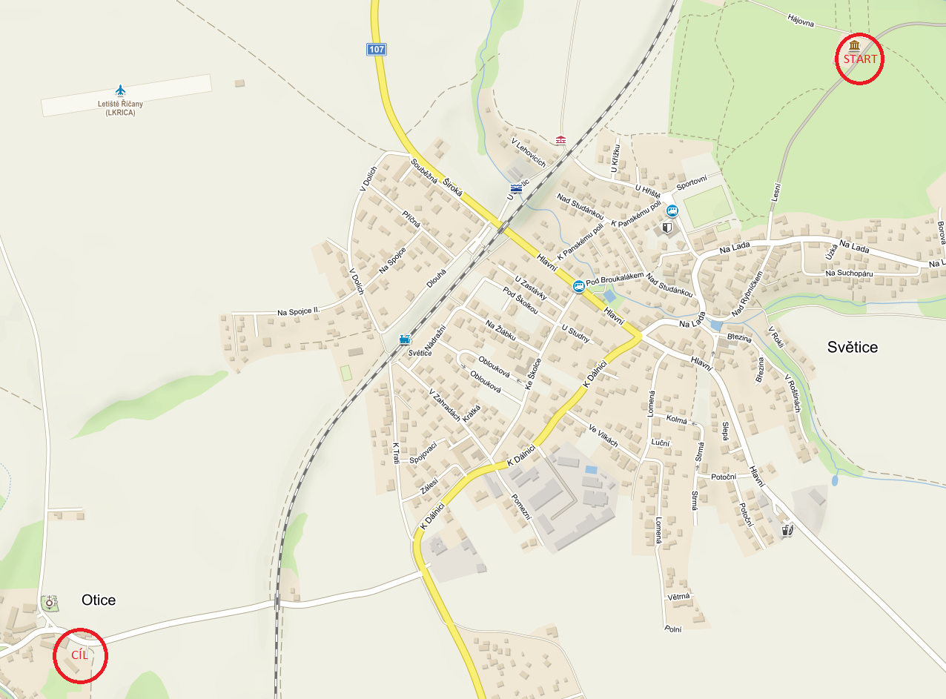 zdroj: https://mapy.cz/